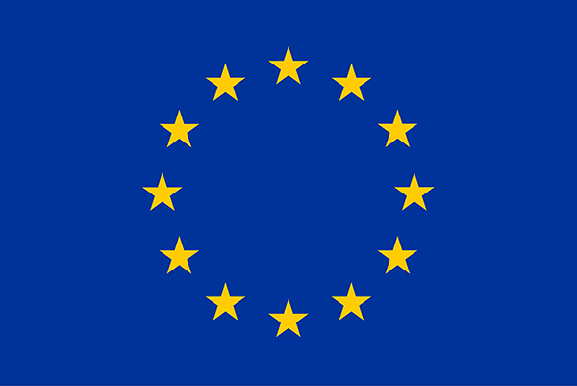

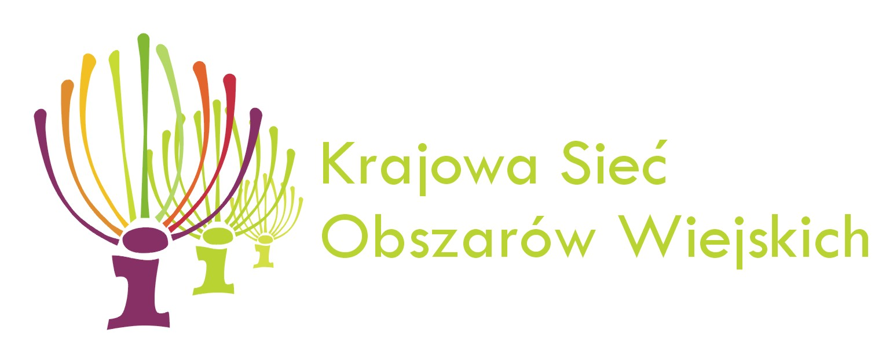
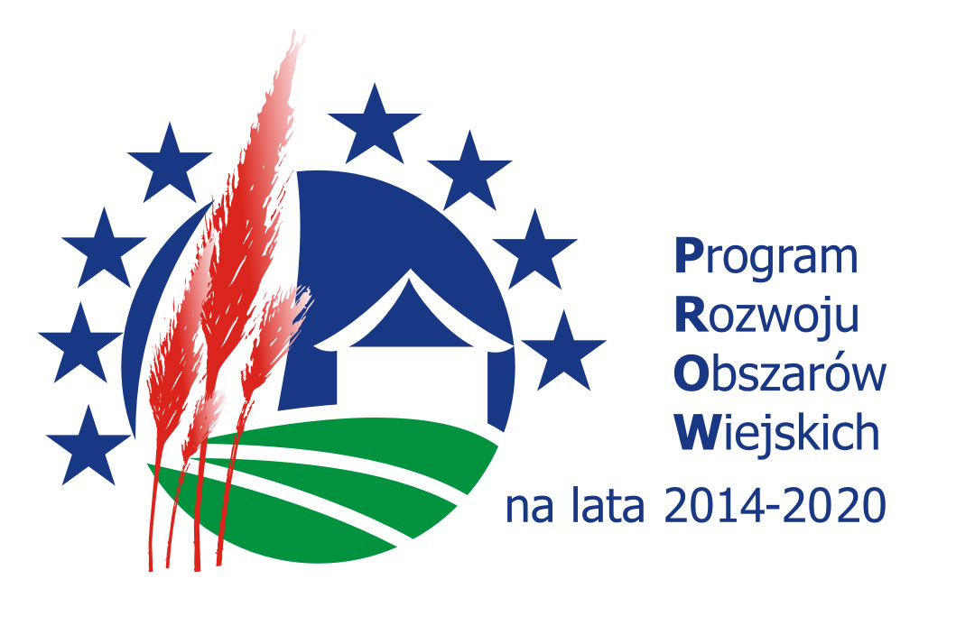

„Europejski Fundusz Rolny na rzecz Rozwoju Obszarów Wiejskich: Europa inwestująca w obszary wiejskie”.
Operacja współfinansowana ze środków Unii Europejskiej w ramach Schematu II Pomocy Technicznej „Krajowa Sieć Obszarów Wiejskich” Programu Rozwoju Obszarów Wiejskich na lata 2014–2020
Instytucja Zarządzająca Programem Rozwoju Obszarów Wiejskich na lata 2014-2020
– Minister Rolnictwa i Rozwoju Wsi

KARTA ZGŁOSZENIA UCZESTNICTWA W OPERACJI
„Warsztaty z przetwórstwa uzupełnieniem wiedzy uczniów szkół rolniczych”
Miejsce: Podlaski Ośrodek Doradztwa Rolniczego w Szepietowie, Szepietowo Wawrzyńce 64, 18-210 Szepietowo.
Warsztaty: „Warsztaty z przetwórstwa uzupełnieniem wiedzy uczniów szkół rolniczych”- warsztat z zakresu przetwórstwa mleka i mięsa.

(proszę zaznaczyć termin w którym uczestnik chce wziąć udział w warsztatach)
□ 05.10.2021 r. □ 06.10.2021 r.
□ 07.10.2021 r. □ 08.10.2021 r.

Dane uczestnika
Imię i nazwisko:
Dane szkoły
Nazwa szkoły:

kod: poczta:
miejscowość:
ulica: nr
tel.: ……………………………………………..
Informacja o przetwarzaniu danych osobowych
w ramach operacji pt. „Warsztaty z przetwórstwa uzupełnieniem wiedzy uczniów szkół rolniczych”

- Państwa dane osobowe będą przetwarzane w celu realizacji operacji pt. „Warsztaty z przetwórstwa uzupełnieniem wiedzy uczniów szkół rolniczych”, w ramach konkursu nr 4/2020 dla partnerów KSOW, oraz zgodnie z przepisami rozporządzenia Parlamentu Europejskiego i Rady (UE) 2016/679 z dnia 27 kwietnia 2016 r. w sprawie ochrony osób fizycznych w związku z przetwarzaniem danych osobowych i w sprawie swobodnego przepływu takich danych oraz uchylenia dyrektywy 95/46/WE (ogólne rozporządzenie o ochronie danych) (Dz. Urz. UE L 119 z 04.05.2016, str. 1, z późn. zm.), zwanego dalej „RODO”, oraz ustawy z dnia 10 maja 2018 r. o ochronie danych osobowych (Dz. U. z 2019 r. poz. 1781.

Warsztaty będą realizowane w ramach wskazanej wyżej operacji pt. „Warsztaty z przetwórstwa uzupełnieniem wiedzy uczniów szkół rolniczych”
- Dane osobowe będą przetwarzane, zgodnie z właściwością, przez następujące jednostki (administratorów danych osobowych):
- Podlaski Ośrodek Doradztwa Rolniczego w Szepietowie, Szepietowo Wawrzyńce 64, 18-210 Szepietowo. Centrum Doradztwa Rolniczego z siedzibą w Brwinowie (CDR);
- Agencję Restrukturyzacji i Modernizacji Rolnictwa (ARiMR).

Dane kontaktowe do administratorów danych osobowych znajdują się w tabeli umieszczonej na końcu niniejszej informacji.

- Podlaski Ośrodek Doradztwa Rolniczego w Szepietowie, Szepietowo Wawrzyńce 64, 18-210 Szepietowo. będzie przetwarzać dane na podstawie art. 6 ust. 1 lit. b RODO, tj. na podstawie umowy. Po wykonaniu umowy podstawą przetwarzania będą przepisy prawa wskazane w kolejnym akapicie poniżej.

Dane osobowe będą przetwarzane przez podmioty, wskazane w ust. 2 pkt 1 i 2 (CDR oraz PODR Szepietowo), na podstawie art. 6 ust. 1 lit. c RODO w celu wypełnienia obowiązków określonych w art. 57g ust. 1 ustawy z dnia 20 lutego 2015 r. o wspieraniu rozwoju obszarów wiejskich z udziałem środków Europejskiego Funduszu Rolnego na rzecz Rozwoju Obszarów Wiejskich w ramach Programu Rozwoju Obszarów Wiejskich na lata 2014–2020 (Dz. U. z 2021 r. poz. 182 i 904) tj. realizacji operacji partnera KSOW na podstawie zawartej umowy na jej realizację, a także obowiązku określonego w formularzu tej umowy, wynikającego z art. 57g ust. 1 tej ustawy, tj. przeprowadzania kontroli i audytów, wypłacenia środków finansowych z tytułu realizacji operacji oraz odzyskania tych środków w przypadkach określonych w umowie.

Ponadto dane osobowe będą przetwarzane przez Agencję Restrukturyzacji i Modernizacji Rolnictwa na podstawie art. 6 ust. 1 lit. c RODO w celu wypełnienia obowiązków określonych w § 13 ust. 3 i § 23 ust. 2 rozporządzenia Ministra Rolnictwa i Rozwoju Wsi z dnia 20 września 2016 r. w sprawie szczegółowych warunków i trybu przyznawania oraz wypłaty pomocy technicznej w ramach Programu Rozwoju Obszarów Wiejskich na lata 2014–2020 (Dz. U. poz. 1549, z późn. zm.) w związku z wykonywaniem zadań określonych w art. 6 ust. 2 ww. ustawy.

- Dane osobowe mogą być udostępniane podmiotom publicznym uprawnionym do przetwarzania danych osobowych na podstawie przepisów powszechnie obowiązującego prawa oraz na podstawie postanowień zawartej umowy na realizację operacji.

Dane osobowe mogą być przetwarzane przez Komisję Europejską, organy Krajowej Administracji Skarbowej oraz inne instytucje uprawnione do przeprowadzenia kontroli i audytu na podstawie przepisów powszechnie obowiązującego prawa.

- Dane osobowe będą przetwarzane przez okres wykonywania obowiązków związanych z realizacją operacji od dnia zawarcia umowy pomiędzy CDR a Partnerem KSOW , tj. do dnia, w którym upłynie 5 lat od dnia wypłaty przez Agencję Restrukturyzacji i Modernizacji Rolnictwa środków z tytułu zrealizowania operacji na rzecz CDR.

Okres przetwarzania danych osobowych może zostać przedłużony o okres przedawnienia roszczeń, jeżeli przetwarzanie danych będzie niezbędne do dochodzenia roszczeń lub do obrony przed takimi roszczeniami przez administratora danych osobowych. Ponadto, okres przetwarzania danych osobowych może zostać przedłużony o okres potrzebny do przeprowadzenia archiwizacji.

- Osobie, której dane osobowe są przetwarzane, przysługuje prawo żądania od administratora danych osobowych dostępu do tych danych, ich sprostowania lub ograniczenia ich przetwarzania, w przypadkach określonych w RODO.

- W przypadku uznania, że przetwarzanie danych osobowych narusza przepisy RODO, przysługuje prawo wniesienia skargi do Prezesa Urzędu Ochrony Danych Osobowych, ul. Stawki 2, 00-193 Warszawa.

- Podanie danych osobowych jest dobrowolne, ale jest warunkiem wzięcia udziału w wydarzeniu realizowanym w ramach operacji pt. „Warsztaty z przetwórstwa uzupełnieniem wiedzy uczniów szkół rolniczych”.

- Dane osobowe nie będą przetwarzane w sposób zautomatyzowany i nie będą profilowane.

Lp. | Nazwa jednostki, w której są przetwarzane dane osobowe wnioskodawcy | Nazwa i kontakt do administratora danych osobowych | Kontakt do inspektora ochrony danych osobowych
 | Centrum Doradztwa Rolniczego z siedzibą w Brwinowie | Centrum Doradztwa Rolniczego w Brwinowie, sekretariat@cdr.gov.pl | iodo@cdr.gov.pl  tel. 22 729 66 34 do 38 wew. 120
 | Agencja Restrukturyzacji i Modernizacji Rolnictwa | Agencja Restrukturyzacji i Modernizacji Rolnictwa, e-mail: info@arimr.gov.pl lub adres korespondencyjny: ul. Poleczki 33,  02-822 Warszawa. | iod@arimr.gov.pl, pisemnie na wskazany adres korespondencyjny Administratora danych osobowych lub za pośrednictwem ePUAP
 | Podlaski Ośrodek Doradztwa Rolniczego w Szepietowie, | Podlaski Ośrodek Doradztwa Rolniczego w Szepietowie, Szepietowo Wawrzyńce 64, 18-210 Szepietowo. | Administrator nie powołał inspektora ochrony danych. Z administratorem można kontaktować się poprzez adres poczty elektronicznej edeptula@odr-szepietowo.pl lub pisemnie na adres: Szepietowo Wawrzyńce 64, 18-210 Szepietowo.

……………………… ……………………………………..
(data) (podpis uczestnika lub prawnego opiekuna)

Oświadczenie o wyrażeniu zgody na wykorzystanie wizerunku
Wyrażam zgodę Podlaskiemu Ośrodkowi Doradztwa Rolniczego w Szepietowie, Szepietowo Wawrzyńce 64, 18-210 Szepietowo, na wykorzystywanie mojego wizerunku/wizerunku mojego dziecka* utrwalonego na zdjęciach, filmach i nagraniach wykonanych w ramach realizacji operacji: „Warsztaty z przetwórstwa uzupełnieniem wiedzy uczniów szkół rolniczych”, w tym na obrót egzemplarzami, na których utrwalono ten wizerunek, oraz na zwielokrotnianie wizerunku wszelkimi dostępnymi aktualnie technikami i metodami, rozpowszechnianie oraz publikowanie, także wraz z wizerunkami innych osób utrwalonymi w ramach realizacji operacji, na stronie internetowej PODR w Szepietowie www.odr.pl, w mediach społecznościowych administrowanych przez PODR w Szepietowie, w wydawnictwach, materiałach promocyjnych i informacyjnych PODR w Szepietowie w celu udokumentowania realizacji i otrzymania refundacji a także w celach reklamowych, promocyjnych, marketingowych i informacyjnych związanych z prowadzoną działalnością. Jednocześnie oświadczam, że wykorzystanie mojego wizerunku/wizerunku mojego dziecka* nie stanowi naruszenia moich dóbr osobistych.
* niepotrzebne skreślić

……………………… ……….………………......................
(data) (podpis uczestnika lub prawnego opiekuna)

